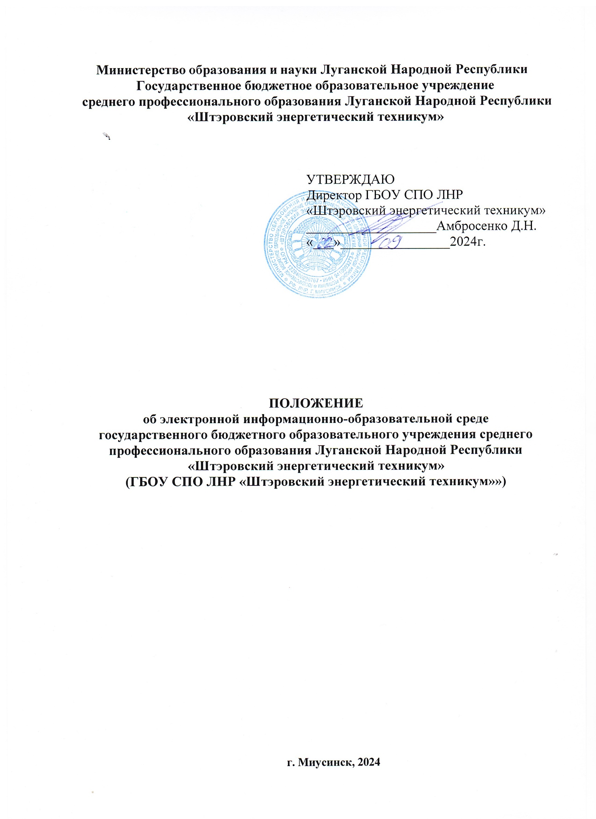

1. Общие положения
   1. Настоящее положение об электронной информационно-образовательной среде (далее - Положение) государственного бюджетного образовательного учреждения среднего профессионального образования Луганской Народной Республики «Штэровский энергетический техникум» (далее - техникум):

* устанавливает назначение и составные элементы электронной информационно образовательной среды (далее - ЭИОС) техникума;
* устанавливает требования к функционированию ЭИОС техникума;
* регулирует порядок и формы доступа к ресурсам, системам и веб-сервисам ЭИОС техникума;
* определяет права и ответственность пользователей ЭИОС техникума.
  1. Положение разработано в соответствии с:
* Федеральным законом «Об образовании в Российской Федерации» от 29.12.2012г. №273-Ф3;
* Федеральным законом «Об информации, информационных технологиях и о защите информации» от 27.07.2006г. №149-ФЗ;
* Федеральным законом «О персональных данных» от 27.07.2006г. №152-ФЗ;
* Федеральным законом «О внесении изменений в Федеральный закон «О персональных данных» от 25.07.2011г. № 261-ФЗ;
* Приказом Министерства просвещения РФ от 17.03. 2020 г. № 103 «Об утверждении временного порядка сопровождения реализации образовательных программ начального общего, основного общего, среднего общего образования, образовательных программ среднего профессионального образования и дополнительных общеобразовательных программ с применением электронного обучения и дистанционных образовательных технологий»;
* Федеральными государственными образовательными стандартами;
* Уставом техникума;
* Локальными нормативными актами техникума.
  1. Электронная информационно-образовательная среда техникума (ЭИОС) -информационно-образовательное пространство, системно организованная совокупность информационного, технического и учебно-методического обеспечения, представленного в электронной форме и включающего в себя электронные информационные ресурсы, электронные образовательные ресурсы, совокупность информационных технологий, телекоммуникационных технологий, соответствующих технологических средств и обеспечивающего освоение обучающимися образовательных программ в полном объёме независимо от места нахождения обучающихся.
  2. Назначение ЭИОС - обеспечение информационной открытости техникума в соответствии с требованиями действующего законодательства Российской Федерации в сфере образования, организация образовательной деятельности техникума и обеспечение доступа обучающихся и педагогических работников к информационно-образовательным ресурсам ЭИОС.

1. Цель и задачи
   1. Целью формирования ЭИОС техникума является информационное и методическое обеспечение образовательного процесса в соответствии с требованиями к реализации образовательных программ.
   2. Основные задачи:

* создание на основе современных информационных технологий единого образовательного и коммуникативного пространства;
* обеспечение доступа обучающегося из любой точки, в которой имеется доступ к информационно-телекоммуникационной сети «Интернет», как на территории техникума, так и вне его к электронным образовательным ресурсам, указанным в рабочих программах;
* проведение всех видов занятий, процедур оценки результатов обучения, реализация которых предусмотрена с применением электронного обучения, дистанционных образовательных технологий;
* создание условий для организации взаимодействия между участниками образовательного процесса, в том числе синхронного и (или) асинхронного посредством сети «Интернет».
  1. Основные принципы функционирования:
* доступность и открытость;
* комплексность построения;
* ориентированность на пользователя;
* системность;
* интегративность и многофункциональность.

1. Формирование и функционирование
   1. ЭИОС и отдельные ее элементы соответствуют действующему законодательству Российской Федерации;
   2. Функционирование электронной информационно-образовательной среды техникума обеспечивается соответствующими средствами информационно коммуникационных технологий и квалификацией работников, её использующих и поддерживающих (далее - пользователи):

* обучающиеся: наличие базовых навыков работы с компьютером, ознакомление с порядком доступа к отдельным элементам ЭИОС;
* работники (педагогические работники, административно-управленческий и учебно-­вспомогательный персонал): наличие базовых навыков работы с компьютером, прохождение курсов повышения квалификации и обучающих семинаров соответствующей направленности с целью приобретения и развития компетенций, необходимых для работы с модулями ЭИОС.
  1. ЭИОС формируется на основе отдельных модулей (элементов), входящих в её состав.
  2. Информационное наполнение ЭИОС определяется потребностями пользователей и осуществляется структурными подразделениями техникума.
  3. ЭИОС обеспечивает возможность хранения, переработки и передачи информации любого вида (визуальной и звуковой, статичной и динамичной, текстовой и графической), а также возможность доступа к различным источникам информации и возможность организации удаленного взаимодействия пользователей.
  4. ЭИОС обеспечивает доступ (удаленный доступ), в том числе в случае применения электронного обучения, дистанционных образовательных технологий, к современным профессиональным базам данных и информационным справочным системам, состав которых определяется в рабочих программах дисциплин (модулей) и подлежит ежегодному обновлению в соответствии с утвержденными регламентами.

1. Структура ЭИОС
   1. Основными компонентами ЭИОС техникума являются:

* официальный сайт техникума;
* электронный ресурс **PROFобразование** ([www.profspo.ru](https://profspo.ru/))
* информационно-коммуникационная платформа «Сферум»;
* официальные страницы в социальных сетях
* локальная сеть техникума;
* электронная почта техникума;
* ФИС ГИА и приёма;
* ФИС ФРДО (по программам среднего профессионального образования / СПО);
* иные компоненты, необходимые для организации учебного процесса взаимодействия элементов ЭИОС.
  1. Официальный сайт техникума (https://shet-lnr.ru/) обеспечивает единый доступ пользователей к модулям ЭИОС техникума. На Сайте размещены информационные блоки, раскрывающие различные направления деятельности техникума. Официальный сайт позволяет выполнить требования федерального законодательства об обеспечении открытости образовательной организации.

Электронный ресурс **PROFобразование** ([www.profspo.ru](https://profspo.ru/)) - специализированный электронный ресурс для учреждений среднего профессионального образования, обеспечивающий доступ к актуальным учебным материалам. Платформа включает в себя эксклюзивные специализированные учебники, периодические издания и дополнительные образовательные ресурсы по различным направлениям обучения.

Информационно-коммуникационная платформа «Сферум» обеспечивает организацию интерактивного взаимодействия и системы обмена информацией между участниками образовательного процесса (синхронное и (или) асинхронное взаимодействие).

Официальные страницы в социальных сетях обеспечивают информационную открытость техникума. На них техникум публикует информацию о своей деятельности.

Федеральная информационная система «ФИС ГИА и приёма» предназначена для регистрации абитуриентов и мониторинга приёмной компании

Федеральная информационная система «ФИС ФРДО СПО», предназначена для внесения сведений о документах об образовании по программам среднего профессионального образования (СПО).

Почта техникума обеспечивает оперативную передачу и сбор информации между сотрудниками техникума и социумом.

Иные компоненты, необходимые для организации учебного процесса и взаимодействия в ЭИОС определяются структурными подразделениями техникума.

1. Требования к функционированию ЭИОС техникума
   1. В целях надежного, безотказного и эффективного функционирования информационных систем и веб-сервисов ЭИОС техникума, соблюдения конфиденциальности информации, ограниченного доступа и реализации права на доступ к информации настоящим Положением устанавливаются следующие требования:

* требования по разграничению доступа;
* требования по защите персональных данных пользователей;
* требования к локальной сети техникума;
* технические требования по обеспечению доступа пользователям техникума;
* требования по обеспечению подключения веб-сервисов;
* требования к пользователям ЭИОС техникума.
  1. Требования по разграничению доступа учитывают:
     1. . Права доступа пользователю к тому или иному элементу (его части) ЭИОС техникума определяются уровнем закрытости информации и уровнем доступа пользователя, которые задаются для каждого пользователя и элемента (его части) на этапе разработки и/или подключения пользователя и/или элемента к ЭИОС техникума.
     2. Уровень закрытости информации определяется политикой безопасности техникума, а уровень доступа пользователя устанавливается привилегией (права пользователя) исходя из статуса пользователя и занимаемой должности (директор, заместитель директора, руководитель структурного подразделения, преподаватель, обучающийся и т.п.).
     3. Элементы ЭИОС техникума могут иметь отдельного администратора, который определяет уровень доступа, устанавливает привилегии и осуществляет подтверждение регистрации пользователей через формирование каждому индивидуального логина и пароля.
     4. Привилегии пользователю назначаются администратором элемента ЭИОС. Администратор системы несет ответственность за конфиденциальность регистрационных данных пользователя, целостность и доступность элемента (его части) ЭИОС техникума.
  2. Требования по защите конфиденциальности информации и персональных данных пользователей реализуются в ЭИОС техникума с помощью парольной аутентификации пользователей.
  3. Требования к локальной сети техникума.
     1. Все компьютеры техникума должны быть объединены в высокоскоростную корпоративную (локальную) вычислительную сеть (не менее 100 Мбит/с), для всех пользователей должен быть обеспечен из корпоративной вычислительной сети постоянный (365/24/7) высокоскоростной (не менее 10 Мбит/с) неограниченный выход в сеть «Интернет», доступ к электронным библиотечным системам, ЭИР и ЭОР.
  4. Технические требования по обеспечению доступа пользователям техникума.
     1. Подключение к сети «Интернет» должно обеспечивать доступ к работе в ЭИОС техникума всем пользователям техникума.
     2. Возможность подключения мобильных компьютеров к элементам ЭИОС.
  5. Требования по обеспечению подключения веб-сервисов.

Подключение веб-сервисов в состав ЭИОС техникума должно иметь модульную структуру.

* 1. Требования к пользователям ЭИОС техникума.
     1. Пользователи ЭИОС техникума должны иметь соответствующую подготовку по работе с элементами ЭИОС техникума:
* обучающиеся: наличие базовых навыков работы с компьютером и Интернет- технологиями (электронная почта), ознакомлены с порядком доступа к отдельным элементам ЭИОС техникума;
* сотрудники: наличие базовых навыков работы с компьютером и Интернет- технологиями, прохождение курсов повышения квалификации и обучающих семинаров соответствующей направленности с целью приобретения и развития профессиональных компетенций, необходимых для работы в ЭИОС техникума.
* сотрудники, обеспечивающие функционирование ЭИОС техникума, должны удовлетворять требованиям к кадровому обеспечению учебного процесса согласно ФГОС.

1. Порядок и формы доступа к элементам ЭИОС техникума
   1. ЭИОС техникума обеспечивает доступ пользователям к учебным планам, рабочим программам дисциплин (модулей), практик, к изданиям электронных библиотечных систем, ЭОР, указанным в рабочих программах техникума.
      1. Учебные планы размещаются в открытом доступе на официальном сайте техникума в разделе «Сведения об образовательной организации» в подразделе «Образование»
      2. Доступ к электронным библиотекам, электронным образовательным ресурсам, к образовательным платформам осуществляется через целевые разделы официального сайта «Абитуриенту», «Учебный процесс», «Библиотека».
   2. Доступ к персонализированной части ЭИОС техникума, включающей, электронные библиотеки, веб-сервисы и другие информационные системы, предоставляется всем пользователям техникума через процесс авторизации в личных кабинетах этих информационных систем с использованием личных учётных данных.

Перед тем как приступить к работе в ЭИОС техникума пользователь обязан ознакомиться и принять условия соглашения.

Регистрация и/или удаление обучающихся в базе ЭИОС техникума осуществляется на основании данных приказов о зачислении и отчислении из техникума.

Личная учетная запись пользователя техникума содержит:

* логин - адрес электронной почты;
* пароль - генерируется автоматически или создается пользователем.

Единая личная учётная запись:

* обеспечивает пользователю техникума бесперебойный доступ к персонализированной части ЭИОС техникума;
* не подлежит хранению и учёту, т.к. по обращению пользователя техникума может быть изменена, заблокирована и/или восстановлена.

Регистрация и/или удаление сотрудников техникума осуществляется администратором соответствующего модуля.

1. Ответственность за использование и сохранность  
   информационных ресурсов в ЭИОС
   1. Пользователи, получившие учетные данные для авторизованного доступа в ЭИОС техникума, обязуются:

* хранить их в тайне, не разглашать, не передавать их иным лицам;
* немедленно уведомить администратора о невозможности авторизованного входа с первичным или измененным пользователем паролем с целью временного блокирования доступа в систему от своего имени.
  1. Пользователи несут ответственность за:
* несанкционированное использование регистрационной информации других пользователей, в частности - использование логина и пароля другого лица для входа в ЭИОС техникума и осуществление различных операций от имени другого пользователя;
* умышленное использование программных средств (вирусов, и/или самовоспроизводящегося кода), позволяющих осуществлять несанкционированное проникновение в ЭИОС техникума с целью модификации информации, кражи паролей, угадывания паролей и других несанкционированных действий.

1. Заключительные положения
   1. Настоящее Положение вступает в силу после его утверждения.
   2. Изменения и дополнения в настоящее Положение вносятся по инициативе

структурных подразделений техникума и утверждаются приказом директора.